**AAPEI Epanou**

**RECRUTE**

**MONITEUR SATTHAV H / F**

L’AAPEI Epanou, **association locale et engagée**, implantée dans un bassin économique dynamique (74), accueille et accompagne, à travers les établissements et services qu’elle gère, environ 700 personnes handicapées mentales et déficientes intellectuelles.

L’association est composée de :

* un complexe enfants (multi accueil, IMP, IMPro, internats, SESSAD),
* deux complexes d’aide par le travail avec leurs hébergements associés (Le Parmelan et La Ferme de Chosal),
* un complexe accompagnement et soins (La Ferme des Roches, Les Iris et Les Roseaux),
* un complexe services (SAVS Archim’Aide et Dispositif Horizon)
* un service d’aide et d’accompagnement à domicile (Cap’Handi-services).

450 collaborateurs pleinement investis travaillent à l’AAPEI Epanou.

Le **S**ervice d'**A**ccueil **T**ransitoire pour **T**ravailleurs en situation de **Ha**ndicap **V**ieillissants **(SATTHAV)** du Complexe Le Parmelan recherche un/une :

**MONITEUR H/F**

La personne recrutée encadrera et accompagnera des travailleurs vieillissants en lien avec leur projet personnalisé, proposera, mettra en œuvre et animera des activités culturelles, de loisirs et d’expression, travaillera au sein d’une équipe pluridisciplinaire et avec des partenaires.

Une expérience dans le secteur du handicap mental est souhaitée.

* Poste à pourvoir en CDD sur SEYNOD (74) dès que possible pour remplacement maladie puis maternité
* 17,50 h par semaine - 0,50ETP
* Diplôme de ME souhaité
* Rémunération selon CCN de 1966
* Mutuelle
* Permis de conduire indispensable

Candidature par mail avec CV + LM

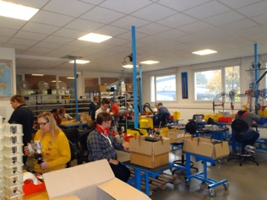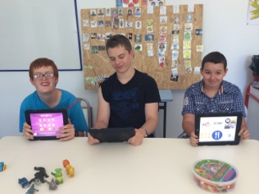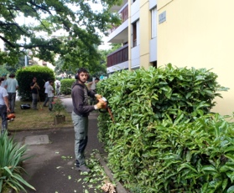

Rejoignez une association engagée, des équipes investies

au service des personnes accompagnées

**recrutement@aapei-epanou.org**